

PROJETO DE LEI Nº ___/2025

Denomina a via pública localizada entre o início da BR-116 e a Rua São Joaquim, na região da Fazenda Paixão, no bairro Lagoa das Flores, como Rua Clóvis da Silva Leite.

A CÂMARA MUNICIPAL DE VITÓRIA DA CONQUISTA, no uso de suas atribuições legais e por seus representantes, aprova, e eu, Prefeita Municipal, sanciono a seguinte Lei:
Art. 1° - Fica denominada a via pública localizada entre o início da BR-116 e a Rua São Joaquim, na região da Fazenda Paixão, no bairro Lagoa das Flores, no município de Vitória da Conquista – BA.
Art. 2°- A referida via pública passará a se chamar Rua Clóvis da Silva Leite conforme consta na ementa desta Lei.
Art. 3º – Esta lei entrará em Vigor da data de sua publicação, ficando revogadas as disposições em contrário.

Plenário Vereadora Carmem Lúcia, 15 de setembro de 2025



JUSTIFICATIVA

A presente proposição tem como objetivo homenagear o senhor Clóvis da Silva Leite, um cidadão de grande relevância para a comunidade local, cuja trajetória de vida é marcada por valores como solidariedade, trabalho, dedicação à família e compromisso com o bem-estar coletivo.
A nomeação da atual Rua como Rua Clóvis da Silva Leite não apenas valoriza a memória de um morador ilustre, como também representa um reconhecimento público por tudo o que ele simboliza para os moradores do bairro. Trata-se de uma forma legítima de preservar a história local e fortalecer o sentimento de identidade da população com o espaço onde vivem.
Além disso, a iniciativa responde a uma demanda popular, expressa por meio de abaixo-assinado organizado pelos próprios moradores da região, o que reforça a legitimidade e o respaldo comunitário da proposta.
Diante do exposto, solicito o apoio dos nobres pares para a aprovação deste Projeto de Lei, por seu mérito social, histórico e humano.

Plenário Vereadora Carmem Lúcia, 15 de setembro de 2025

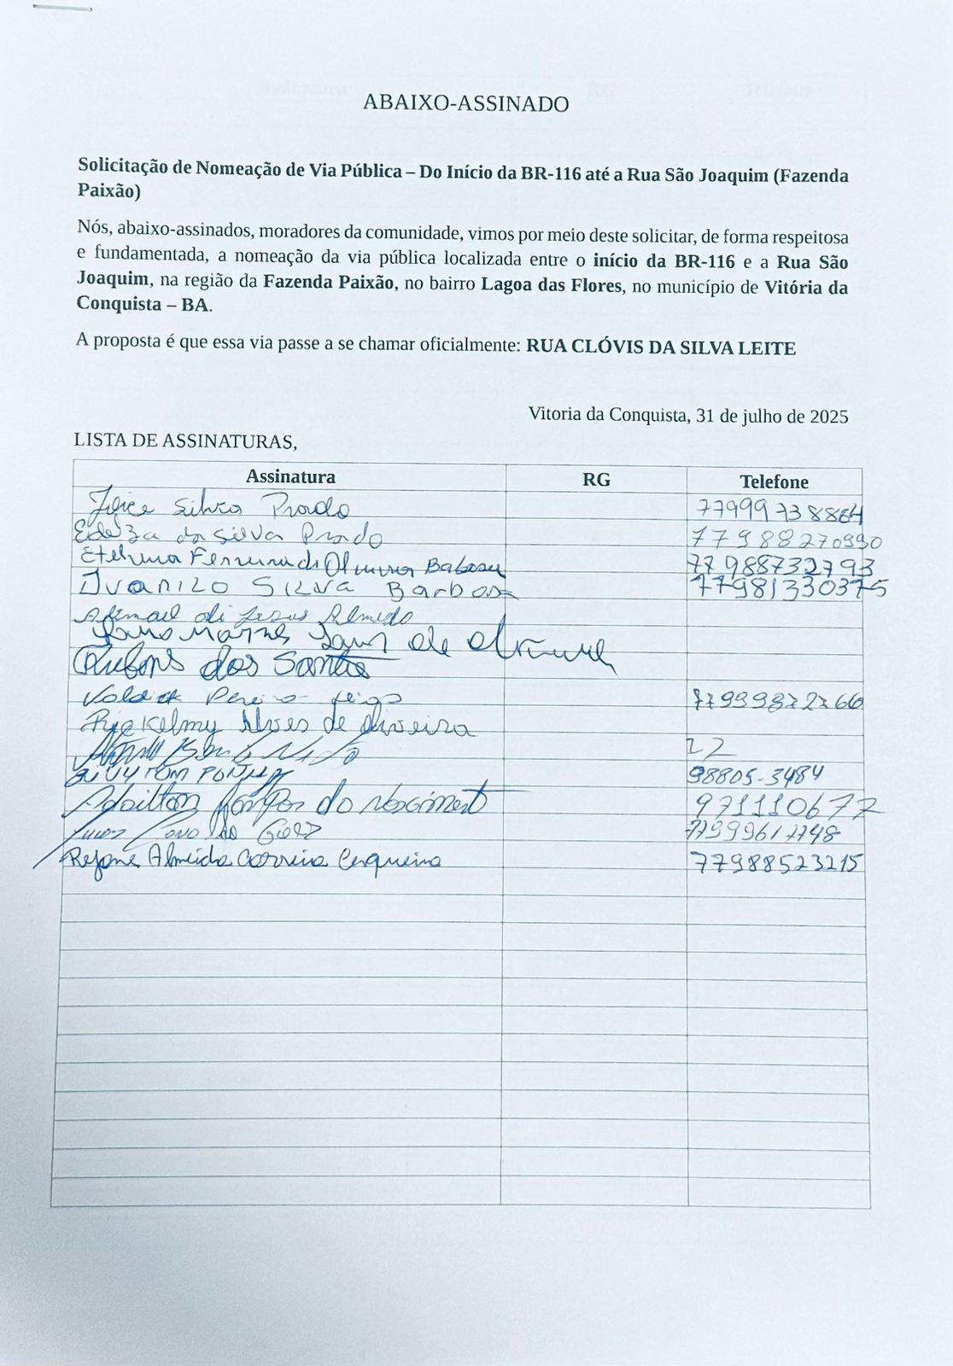
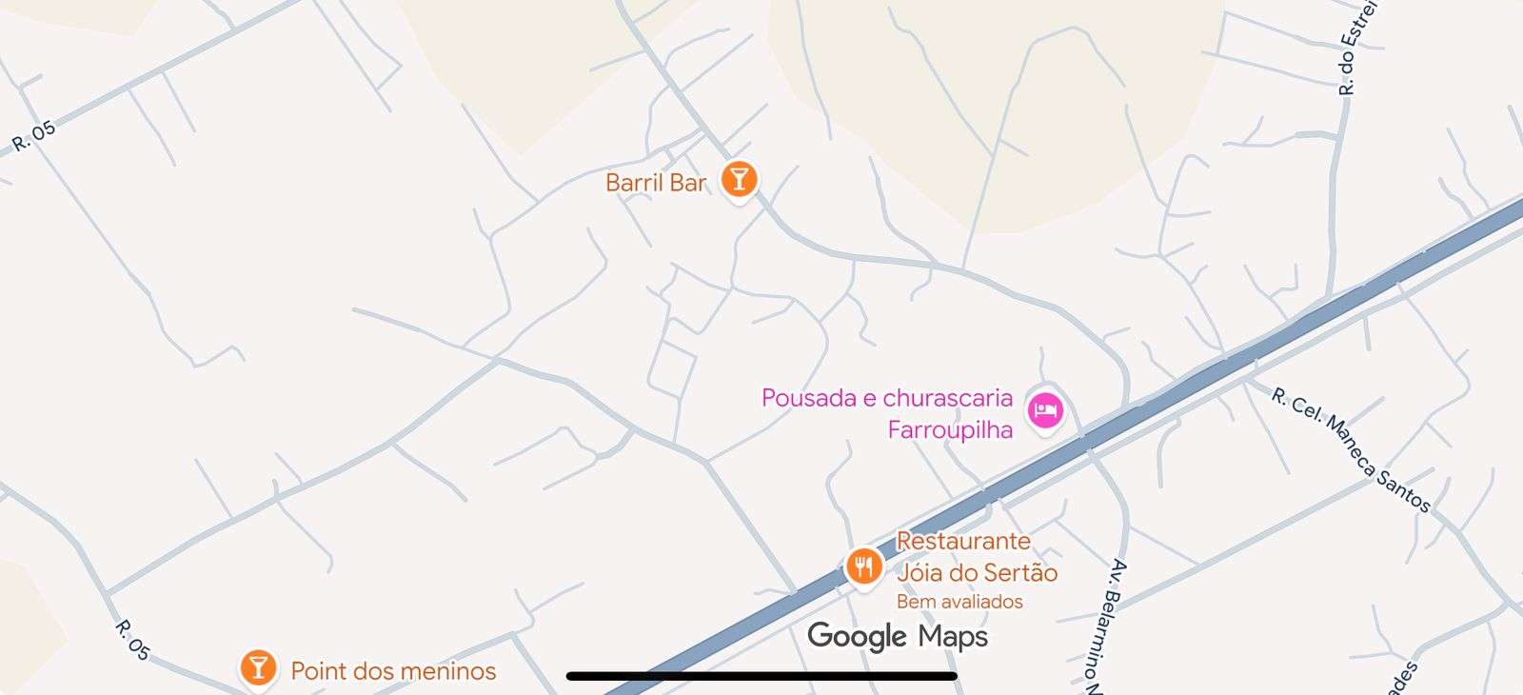
MAPA DA VIA PUBLICA PARA NOMEAÇÃO
INÍCIO DA BR 116 ATÉ RUA SÃO JOAQUIM – FAZENDA PAIXÃO
BR 116
RUA SÃO JOAQUIM

